TUGAS TEKNIK SAMPLING DAN SURVEI
NON-PROBABILITY SAMPLING
Disusun guna Memenuhi Tugas Mata Kuliah Teknik Sampling dan Survei
Dosen Pengampu:
Wiratama Hendra



Disusun Oleh:
AZIYYATI NIRMALA PUTRI
G1F02410017

PROGRAM STUDI STATISTIKA
FAKULTAS MATEMATIKA DAN ILMU PENGETAHUAN ALAM
UNIVERSITAS MATARAM
2026
BAB I
PENDAHULUAN
- Latar Belakang
Perkembangan teknologi informasi dan komunikasi memberikan pengaruh besar terhadap aktivitas akademik di lingkungan perguruan tinggi. Internet menjadi salah satu kebutuhan utama mahasiswa dalam menunjang proses pembelajaran, pencarian referensi, pengumpulan tugas, hingga pelaksanaan kegiatan perkuliahan secara daring. Ketersediaan jaringan WiFi yang baik di lingkungan kampus mampu membantu mahasiswa memperoleh akses informasi secara cepat dan efisien.
FMIPA Universitas Mataram menyediakan fasilitas WiFi dan internet sebagai sarana pendukung kegiatan akademik mahasiswa. Kualitas jaringan internet yang digunakan mahasiswa perlu diperhatikan karena dapat memengaruhi kenyamanan serta kelancaran proses belajar. Kecepatan akses, kestabilan jaringan, dan kemudahan koneksi menjadi beberapa aspek yang sering diperhatikan mahasiswa dalam penggunaan fasilitas internet kampus.
Tingkat kepuasan mahasiswa terhadap fasilitas WiFi dan internet penting untuk diketahui sebagai bahan evaluasi terhadap layanan yang telah disediakan kampus. Survei kepuasan dapat memberikan gambaran mengenai pengalaman mahasiswa selama menggunakan fasilitas tersebut. Hasil survei juga dapat digunakan untuk mengetahui apakah layanan internet yang tersedia sudah memenuhi kebutuhan mahasiswa dalam kegiatan akademik sehari-hari.
Penelitian ini dilakukan melalui penyebaran kuesioner menggunakan Google Form kepada mahasiswa FMIPA Universitas Mataram. Data yang diperoleh kemudian dianalisis menggunakan distribusi frekuensi, persentase, naive estimation, dan weighted estimation. Analisis tersebut dilakukan untuk mengetahui tingkat kepuasan mahasiswa terhadap fasilitas WiFi dan internet serta membandingkan hasil estimasi sebelum dan sesudah pembobotan data dilakukan.
- Rumusan Masalah
Adapun rumusan masalah dalam penelitian ini adalah sebagai berikut:
- Bagaimana distribusi responden pada survei kepuasan fasilitas WiFi dan internet di FMIPA Universitas Mataram?
- Bagaimana hasil naive estimation terhadap tingkat kepuasan mahasiswa?
- Bagaimana hasil weighted estimation berdasarkan distribusi responden?
- Bagaimana perbandingan hasil naive estimation dan weighted estimation?
- Tujuan Penelitian
Adapun tujuan penelitian ini adalah sebagai berikut:
- Mengetahui distribusi responden pada survei kepuasan fasilitas WiFi dan internet.
- Menghitung naive estimation tingkat kepuasan mahasiswa.
- Menghitung weighted estimation berdasarkan distribusi responden.
- Membandingkan hasil naive estimation dan weighted estimation.

BAB II
METODOLOGI
- Waktu dan Tempat Penelitian
Penelitian dilakukan pada bulan Mei 2026 di FMIPA Universitas Mataram. Pengumpulan data dilakukan secara online melalui penyebaran Google Form kepada mahasiswa.
- Alat dan Bahan
Alat dan bahan yang digunakan dalam penelitian ini meliputi:
- Laptop atau smartphone.
- Jaringan internet.
- Google Form sebagai media pengumpulan data.
- GitHub sebagai media penyimpanan proyek dan dokumentasi analisis.
- Microsoft Excel sebagai pengolahan data awal.
- IBM SPSS Statistics sebagai software analisis data dan pembuatan tabel distribusi serta grafik.
- Pembuatan Akun Github
Akun GitHub dibuat sebagai tempat penyimpanan seluruh hasil proyek penelitian. GitHub digunakan untuk mengunggah dataset, script analisis, grafik hasil penelitian, serta dokumentasi laporan sehingga seluruh proses penelitian dapat tersusun dengan lebih sistematis dan mudah diakses.
- Pembuatan Google Form
Google Form dibuat untuk memperoleh data survei kepuasan mahasiswa terhadap fasilitas WiFi dan internet di FMIPA Universitas Mataram. Kuesioner disebarkan kepada mahasiswa dan diperoleh sebanyak 30 responden. Pertanyaan dalam Google Form disusun untuk mengetahui pendapat mahasiswa mengenai kualitas fasilitas internet yang tersedia.
- Teknik Pengumpulan Data
Data penelitian diperoleh melalui penyebaran kuesioner secara online menggunakan Google Form. Penyebaran dilakukan kepada mahasiswa di lingkungan FMIPA Universitas Mataram. Data yang terkumpul berupa identitas jurusan responden dan jawaban mengenai tingkat kepuasan terhadap fasilitas WiFi dan internet kampus.
- Variabel Penelitian
Variabel yang digunakan dalam penelitian ini terdiri atas jurusan responden, jenis kelamin responden, dan tingkat kepuasan mahasiswa terhadap fasilitas WiFi dan internet. Jurusan digunakan untuk melihat distribusi responden, sedangkan tingkat kepuasan digunakan sebagai dasar analisis estimasi.
- Teknik Analisis Data
Data hasil survei dianalisis menggunakan distribusi frekuensi, persentase, naive estimation, dan weighted estimation. Distribusi frekuensi dan persentase digunakan untuk melihat penyebaran responden berdasarkan jurusan. Grafik distribusi digunakan untuk mempermudah visualisasi data responden.
Pengolahan data dilakukan menggunakan IBM SPSS Statistics untuk menghasilkan tabel distribusi frekuensi, persentase, dan grafik distribusi responden. Microsoft Excel juga digunakan untuk membantu proses pengelompokan data dan perhitungan estimasi.
Naive estimation digunakan untuk menghitung estimasi langsung tingkat kepuasan mahasiswa berdasarkan proporsi jawaban responden. Rumus naive estimation yang digunakan adalah:
$$\hat{P}=\frac{Jumlah Setuju}{Total Responden}$$
Weighted estimation digunakan untuk menyesuaikan distribusi sampel dengan distribusi populasi sehingga hasil estimasi menjadi lebih representatif. Pembobotan dilakukan menggunakan perbandingan proporsi populasi dengan proporsi sampel menggunakan rumus:
$$W_{i}=\frac{Proporsi Populasi}{Proporsi Sampel}$$
Hasil analisis kemudian disajikan dalam bentuk tabel distribusi, persentase, grafik, dan pembahasan hasil estimasi.

BAB III
HASIL DAN PEMBAHASAN
- Tabel Frekuensi
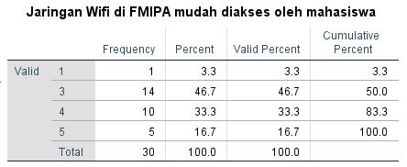
Berdasarkan tabel frekuensi, sebagian besar responden memberikan jawaban netral sebanyak 14 responden atau 46,7%. Responden yang memilih setuju sebanyak 10 responden atau 33,3%, sedangkan sangat setuju sebanyak 5 responden atau 16,7%. Hanya 1 responden atau 3,3% yang memilih sangat tidak setuju. Hasil tersebut menunjukkan bahwa sebagian besar mahasiswa menilai akses jaringan WiFi di FMIPA cukup mudah digunakan meskipun masih terdapat beberapa kendala akses pada kondisi tertentu
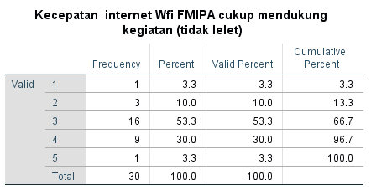
Berdasarkan tabel frekuensi, jawaban responden didominasi kategori netral sebanyak 16 responden atau 53,3%. Responden yang memilih setuju sebanyak 9 responden atau 30%, sedangkan responden yang memilih tidak setuju sebanyak 3 responden atau 10%. Responden yang memilih sangat tidak setuju dan sangat setuju masing-masing sebanyak 1 responden atau 3,3%. Hasil tersebut menunjukkan bahwa kecepatan internet di FMIPA dinilai cukup mendukung kegiatan mahasiswa, tetapi masih terdapat beberapa mahasiswa yang merasakan koneksi internet kurang stabil atau lambat.

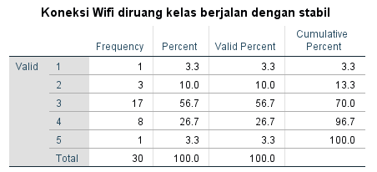
Berdasarkan tabel frekuensi, sebagian besar responden memberikan jawaban netral sebanyak 17 responden atau 56,7%. Responden yang memilih setuju sebanyak 8 responden atau 26,7%, sedangkan responden yang memilih tidak setuju sebanyak 3 responden atau 10%. Responden yang memilih sangat tidak setuju dan sangat setuju masing-masing sebanyak 1 responden atau 3,3%. Hasil tersebut menunjukkan bahwa kestabilan koneksi WiFi di ruang kelas masih tergolong cukup dan belum sepenuhnya stabil menurut sebagian besar mahasiswa.

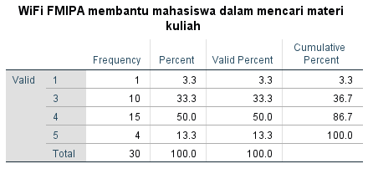
Berdasarkan tabel frekuensi, sebagian besar responden memilih jawaban setuju sebanyak 15 responden atau 50%. Responden yang memilih netral sebanyak 10 responden atau 33,3%, sedangkan responden yang memilih sangat setuju sebanyak 4 responden atau 13,3%. Hanya 1 responden atau 3,3% yang memilih sangat tidak setuju. Hasil tersebut menunjukkan bahwa fasilitas WiFi di FMIPA cukup membantu mahasiswa dalam mencari materi kuliah dan menunjang kegiatan akademik.
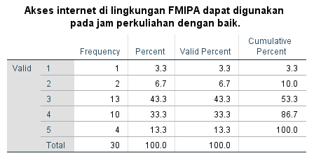
Berdasarkan tabel frekuensi, sebagian besar responden memberikan jawaban netral sebanyak 13 responden atau 43,3%. Responden yang memilih setuju sebanyak 10 responden atau 33,3%, sedangkan responden yang memilih sangat setuju sebanyak 4 responden atau 13,3%. Responden yang memilih tidak setuju sebanyak 2 responden atau 6,7%, dan sangat tidak setuju sebanyak 1 responden atau 3,3%. Hasil tersebut menunjukkan bahwa akses internet di lingkungan FMIPA pada jam perkuliahan dinilai cukup baik dalam mendukung aktivitas belajar mahasiswa meskipun belum sepenuhnya optimal.
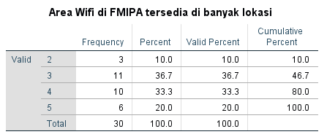
Berdasarkan tabel frekuensi, sebagian besar responden memberikan jawaban setuju sebanyak 11 responden atau 36,7%. Responden yang memilih netral sebanyak 10 responden atau 33,3%, sedangkan responden yang memilih sangat setuju sebanyak 6 responden atau 20,0%. Responden yang memilih tidak setuju sebanyak 3 responden atau 10,0%. Hasil tersebut menunjukkan bahwa sebagian besar mahasiswa menilai area Wifi di FMIPA sudah tersedia di banyak lokasi dan cukup mudah dijangkau untuk mendukung kebutuhan perkuliahan.
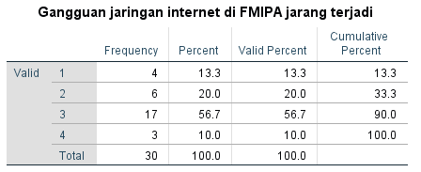
Berdasarkan tabel frekuensi, sebagian besar responden memberikan jawaban netral sebanyak 17 responden atau 56,7%. Responden yang memilih tidak setuju sebanyak 6 responden atau 20,0%, sedangkan responden yang memilih sangat tidak setuju sebanyak 4 responden atau 13,3%. Responden yang memilih setuju sebanyak 3 responden atau 10,0%. Hasil tersebut menunjukkan bahwa responden masih menilai kondisi jaringan internet di FMIPA belum sepenuhnya stabil karena masih terdapat gangguan jaringan yang dirasakan oleh mahasiswa.
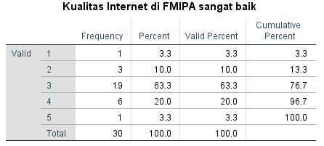
Berdasarkan tabel frekuensi, sebagian besar responden memberikan jawaban netral sebanyak 19 responden atau 63,3%. Responden yang memilih setuju sebanyak 6 responden atau 20,0%, sedangkan responden yang memilih tidak setuju sebanyak 3 responden atau 10,0%. Responden yang memilih sangat tidak setuju dan sangat setuju masing-masing sebanyak 1 responden atau 3,3%. Hasil tersebut menunjukkan bahwa kualitas internet di FMIPA dinilai cukup baik oleh mahasiswa, namun masih terdapat beberapa responden yang merasa kualitas internet belum sepenuhnya memuaskan.
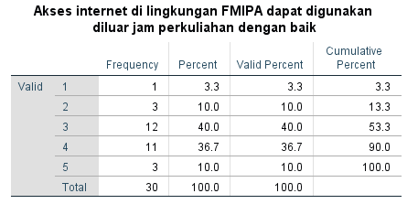
Berdasarkan tabel frekuensi, sebagian besar responden memberikan jawaban netral sebanyak 12 responden atau 40,0%. Responden yang memilih setuju sebanyak 11 responden atau 36,7%, sedangkan responden yang memilih tidak setuju dan sangat setuju masing-masing sebanyak 3 responden atau 10,0%. Responden yang memilih sangat tidak setuju sebanyak 1 responden atau 3,3%. Hasil tersebut menunjukkan bahwa akses internet di lingkungan FMIPA di luar jam perkuliahan dinilai cukup baik dan masih dapat dimanfaatkan mahasiswa untuk menunjang aktivitas akademik.
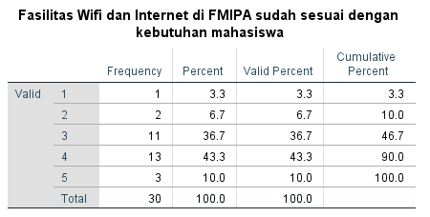
Berdasarkan tabel frekuensi, sebagian besar responden memberikan jawaban setuju sebanyak 13 responden atau 43,3%. Responden yang memilih netral sebanyak 11 responden atau 36,7%, sedangkan responden yang memilih sangat setuju sebanyak 3 responden atau 10,0%. Responden yang memilih tidak setuju sebanyak 2 responden atau 6,7%, dan sangat tidak setuju sebanyak 1 responden atau 3,3%. Hasil tersebut menunjukkan bahwa fasilitas Wifi dan internet di FMIPA secara umum telah sesuai dengan kebutuhan mahasiswa dalam mendukung kegiatan perkuliahan dan aktivitas akademik lainnya.
- Grafik Distribusi Responden dan Persentasenya
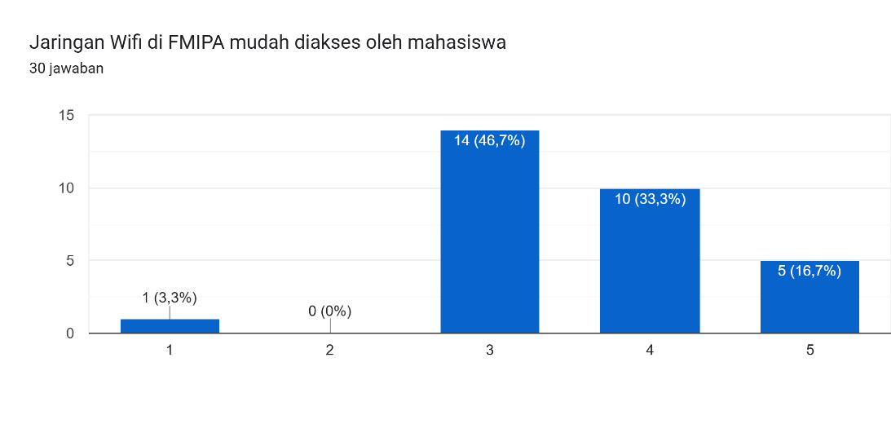
Berdasarkan grafik distribusi responden, sebagian besar responden memberikan jawaban netral sebanyak 14 responden atau 46,7%. Responden yang memilih setuju sebanyak 10 responden atau 33,3%, sedangkan responden yang memilih sangat setuju sebanyak 5 responden atau 16,7%. Responden yang memilih sangat tidak setuju sebanyak 1 responden atau 3,3%, dan tidak ada responden yang memilih tidak setuju. Hasil tersebut menunjukkan bahwa jaringan Wifi di FMIPA dinilai cukup mudah diakses oleh mahasiswa meskipun masih terdapat beberapa mahasiswa yang merasa akses Wifi belum sepenuhnya optimal.
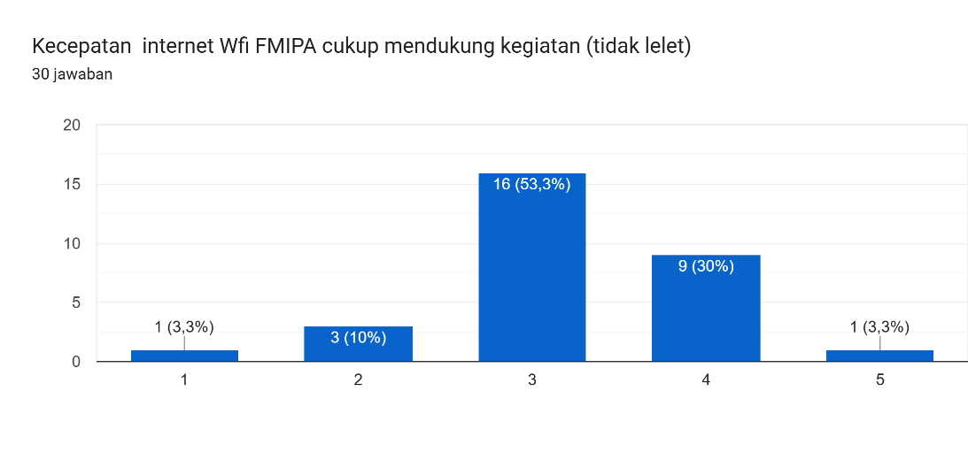
Berdasarkan grafik distribusi responden, sebagian besar responden memberikan jawaban netral sebanyak 16 responden atau 53,3%. Responden yang memilih setuju sebanyak 9 responden atau 30,0%, sedangkan responden yang memilih tidak setuju sebanyak 3 responden atau 10,0%. Responden yang memilih sangat tidak setuju dan sangat setuju masing-masing sebanyak 1 responden atau 3,3%. Hasil tersebut menunjukkan bahwa kecepatan internet Wifi di FMIPA dinilai cukup mendukung kegiatan mahasiswa, namun masih terdapat beberapa responden yang merasakan koneksi internet terkadang kurang stabil atau lambat.
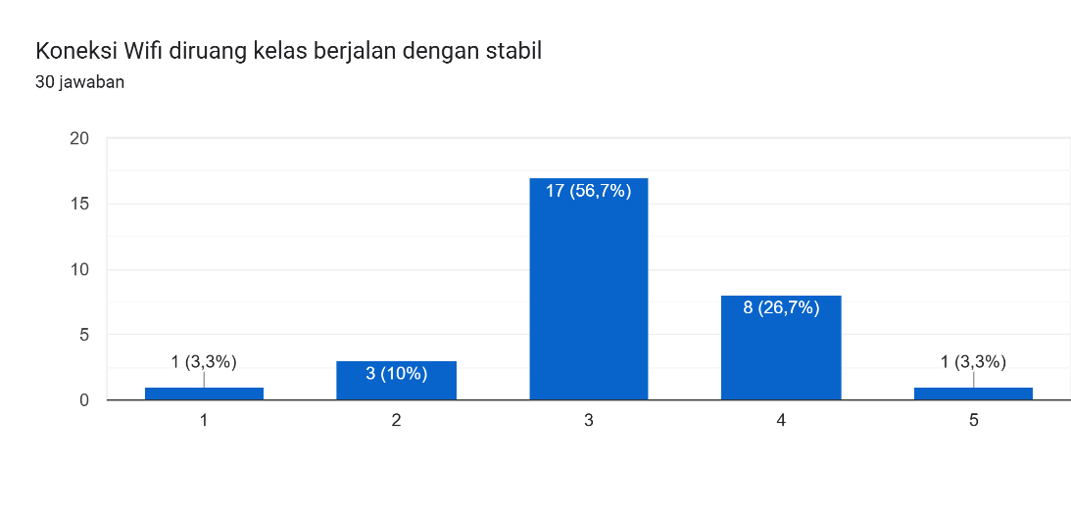
Berdasarkan grafik distribusi responden, sebagian besar responden memberikan jawaban netral sebanyak 17 responden atau 56,7%. Responden yang memilih setuju sebanyak 8 responden atau 26,7%, sedangkan responden yang memilih tidak setuju sebanyak 3 responden atau 10,0%. Responden yang memilih sangat tidak setuju dan sangat setuju masing-masing sebanyak 1 responden atau 3,3%. Hasil tersebut menunjukkan bahwa kestabilan koneksi Wifi di ruang kelas dinilai cukup baik oleh mahasiswa, tetapi masih terdapat beberapa kendala jaringan yang dirasakan selama proses perkuliahan berlangsung.
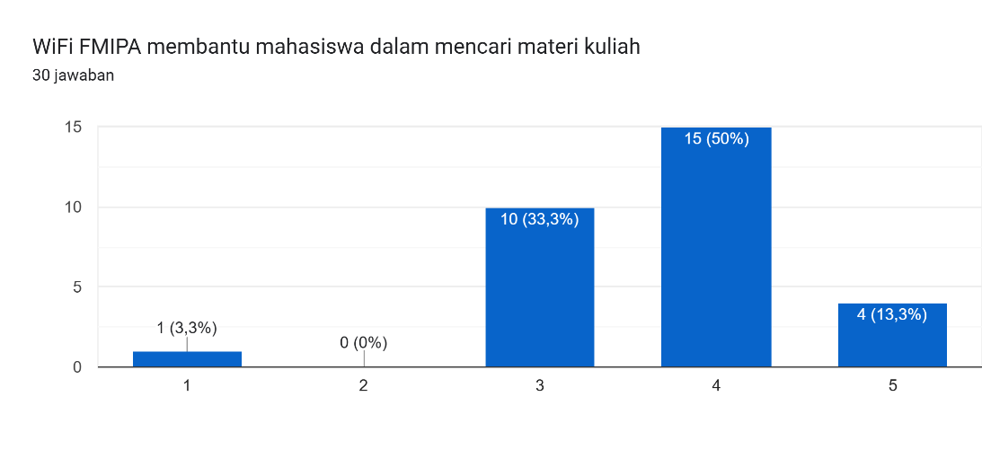
Berdasarkan grafik distribusi responden, sebagian besar responden memberikan jawaban setuju sebanyak 15 responden atau 50,0%. Responden yang memilih netral sebanyak 10 responden atau 33,3%, sedangkan responden yang memilih sangat setuju sebanyak 4 responden atau 13,3%. Responden yang memilih sangat tidak setuju sebanyak 1 responden atau 3,3%, dan tidak ada responden yang memilih tidak setuju. Hasil tersebut menunjukkan bahwa Wifi FMIPA dinilai cukup membantu mahasiswa dalam mencari materi kuliah dan menunjang kegiatan pembelajaran selama perkuliahan.
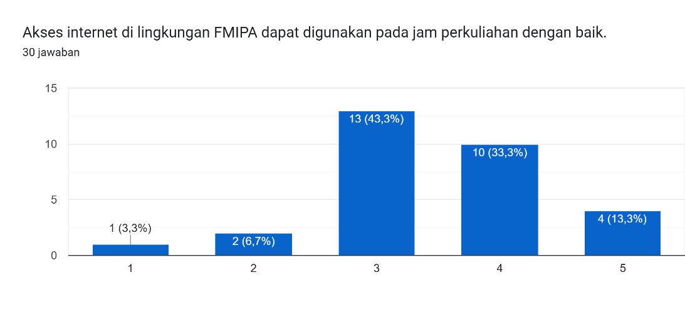
Berdasarkan grafik distribusi responden, sebagian besar responden memberikan jawaban netral sebanyak 13 responden atau 43,3%. Responden yang memilih setuju sebanyak 10 responden atau 33,3%, sedangkan responden yang memilih sangat setuju sebanyak 4 responden atau 13,3%. Responden yang memilih tidak setuju sebanyak 2 responden atau 6,7%, dan sangat tidak setuju sebanyak 1 responden atau 3,3%. Hasil tersebut menunjukkan bahwa akses internet di lingkungan FMIPA pada jam perkuliahan dinilai cukup baik dalam mendukung aktivitas belajar mahasiswa meskipun belum sepenuhnya optimal.
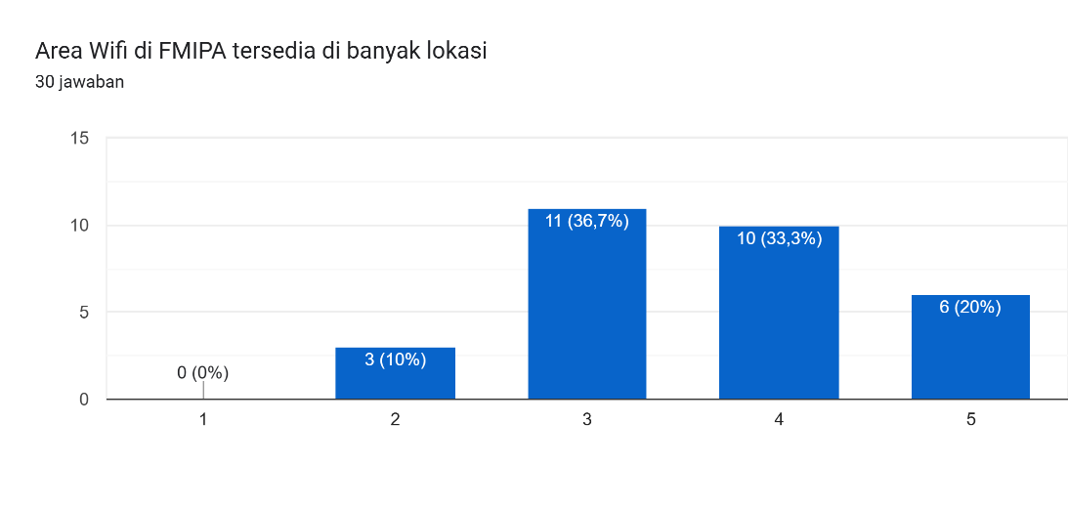
Berdasarkan grafik distribusi responden, sebagian besar responden memberikan jawaban netral sebanyak 11 responden atau 36,7%. Responden yang memilih setuju sebanyak 10 responden atau 33,3%, sedangkan responden yang memilih sangat setuju sebanyak 6 responden atau 20,0%. Responden yang memilih tidak setuju sebanyak 3 responden atau 10,0%, dan tidak ada responden yang memilih sangat tidak setuju. Hasil tersebut menunjukkan bahwa area Wifi di FMIPA dinilai sudah tersedia di berbagai lokasi dan cukup membantu mahasiswa dalam mengakses internet di lingkungan kampus.
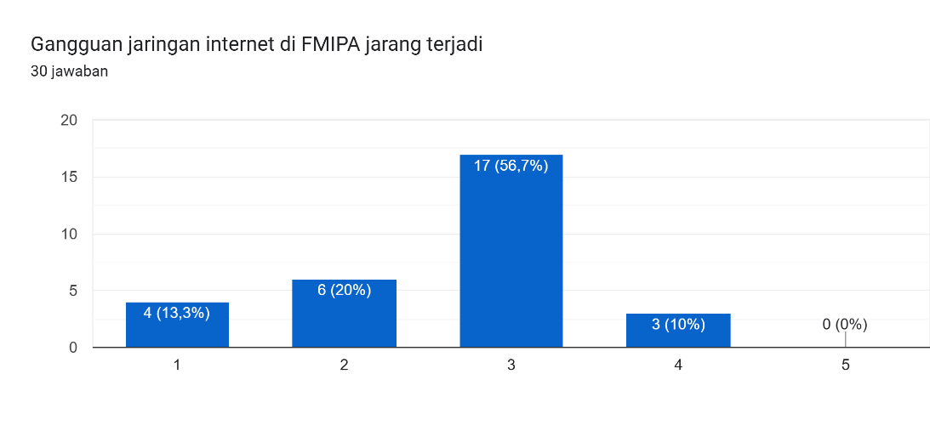
Berdasarkan grafik distribusi responden, sebagian besar responden memberikan jawaban netral sebanyak 17 responden atau 56,7%. Responden yang memilih tidak setuju sebanyak 6 responden atau 20,0%, sedangkan responden yang memilih sangat tidak setuju sebanyak 4 responden atau 13,3%. Responden yang memilih setuju sebanyak 3 responden atau 10,0%, dan tidak ada responden yang memilih sangat setuju. Hasil tersebut menunjukkan bahwa mahasiswa masih merasakan adanya gangguan jaringan internet di FMIPA sehingga kestabilan jaringan belum sepenuhnya konsisten.
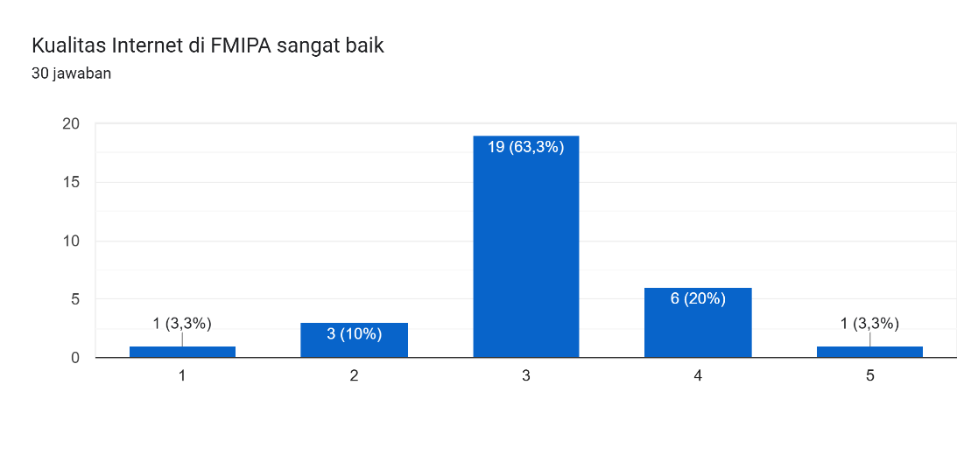
Berdasarkan grafik distribusi responden, sebagian besar responden memberikan jawaban netral sebanyak 19 responden atau 63,3%. Responden yang memilih setuju sebanyak 6 responden atau 20,0%, sedangkan responden yang memilih tidak setuju sebanyak 3 responden atau 10,0%. Responden yang memilih sangat tidak setuju dan sangat setuju masing-masing sebanyak 1 responden atau 3,3%. Hasil tersebut menunjukkan bahwa kualitas internet di FMIPA dinilai cukup baik oleh mahasiswa, namun masih terdapat beberapa kendala yang menyebabkan kualitas jaringan belum sepenuhnya memuaskan bagi seluruh pengguna.

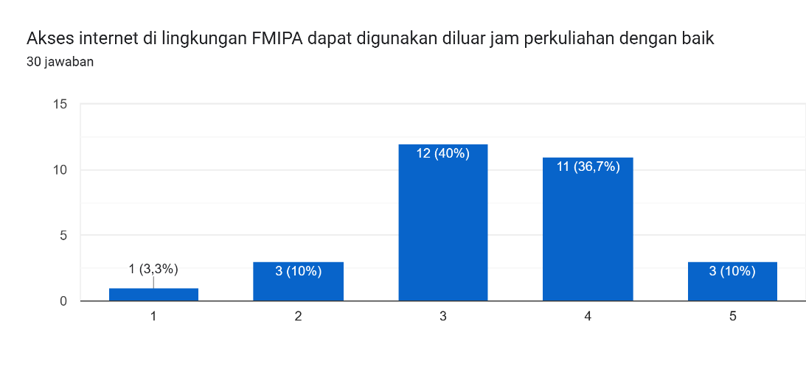
Berdasarkan grafik distribusi responden, sebagian besar responden memberikan jawaban netral sebanyak 12 responden atau 40,0%. Responden yang memilih setuju sebanyak 11 responden atau 36,7%, sedangkan responden yang memilih tidak setuju dan sangat setuju masing-masing sebanyak 3 responden atau 10,0%. Responden yang memilih sangat tidak setuju sebanyak 1 responden atau 3,3%. Hasil tersebut menunjukkan bahwa akses internet di lingkungan FMIPA di luar jam perkuliahan dinilai cukup baik dan masih dapat dimanfaatkan mahasiswa untuk mendukung aktivitas akademik maupun kegiatan lainnya.
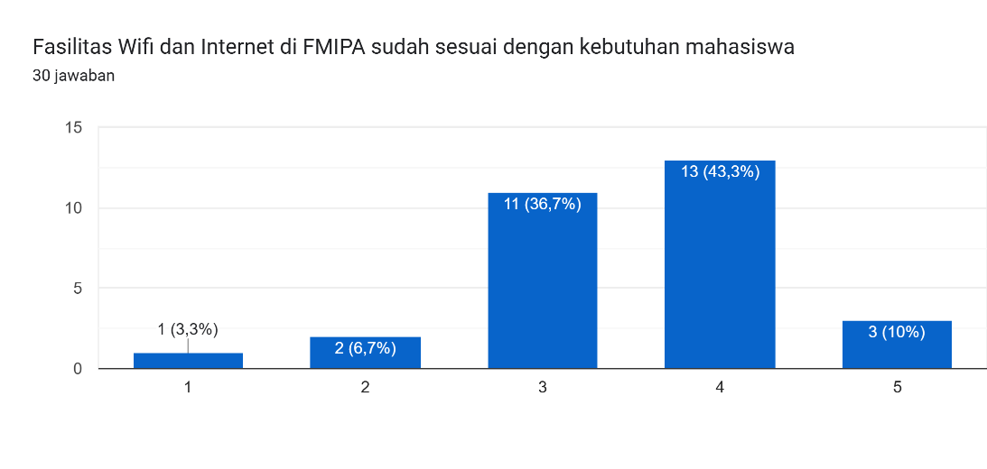
Berdasarkan grafik distribusi responden, sebagian besar responden memberikan jawaban setuju sebanyak 13 responden atau 43,3%. Responden yang memilih netral sebanyak 11 responden atau 36,7%, sedangkan responden yang memilih sangat setuju sebanyak 3 responden atau 10,0%. Responden yang memilih tidak setuju sebanyak 2 responden atau 6,7%, dan sangat tidak setuju sebanyak 1 responden atau 3,3%. Hasil tersebut menunjukkan bahwa fasilitas Wifi dan internet di FMIPA secara umum telah sesuai dengan kebutuhan mahasiswa dalam menunjang kegiatan perkuliahan dan aktivitas pembelajaran sehari-hari.
- Hasil Naive Estimation
- Jaringan Wifi di FMIPA mudah diakses oleh mahasiswa.
$$\hat{P}=\frac{Jumlah Sangat Tidak Setuju}{Total Responden}=\frac{1}{30}=0.033$$
$$\hat{P}=\frac{Jumlah Tidak Setuju}{Total Responden}=\frac{0}{30}=0$$
$$\hat{P}=\frac{Jumlah Netral}{Total Responden}=\frac{14}{30}=0.467$$
$$\hat{P}=\frac{Jumlah Setuju}{Total Responden}=\frac{10}{30}=0.333$$
$$\hat{P}=\frac{Jumlah Sangat Setuju}{Total Responden}=\frac{5}{30}=0.167$$
- Kecepata internet Wifi FMIPA cukup mendukung kegiatan (tidak lelet).
$$\hat{P}=\frac{Jumlah Sangat Tidak Setuju}{Total Responden}=\frac{1}{30}=0.033$$
$$\hat{P}=\frac{Jumlah Tidak Setuju}{Total Responden}=\frac{3}{30}=0.100$$
$$\hat{P}=\frac{Jumlah Netral}{Total Responden}=\frac{16}{30}=0.533$$
$$\hat{P}=\frac{Jumlah Setuju}{Total Responden}=\frac{9}{30}=0.300$$
$$\hat{P}=\frac{Jumlah Sangat Setuju}{Total Responden}=\frac{1}{30}=0.033$$
- Koneksi Wifi diruang kelas berjalan dengan stabil.
$$\hat{P}=\frac{Jumlah Sangat Tidak Setuju}{Total Responden}=\frac{1}{30}=0.033$$
$$\hat{P}=\frac{Jumlah Tidak Setuju}{Total Responden}=\frac{3}{30}=0.100$$
$$\hat{P}=\frac{Jumlah Netral}{Total Responden}=\frac{17}{30}=0.567$$
$$\hat{P}=\frac{Jumlah Setuju}{Total Responden}=\frac{8}{30}=0.267$$
$$\hat{P}=\frac{Jumlah Sangat Setuju}{Total Responden}=\frac{1}{30}=0.033$$
- Wifi FMIPA ebantu ahasiswa dala encari materi kuliah.
$$\hat{P}=\frac{Jumlah Sangat Tidak Setuju}{Total Responden}=\frac{1}{30}=0.033$$
$$\hat{P}=\frac{Jumlah Tidak Setuju}{Total Responden}=\frac{0}{30}=0.100$$
$$\hat{P}=\frac{Jumlah Netral}{Total Responden}=\frac{10}{30}=0.333$$
$$\hat{P}=\frac{Jumlah Setuju}{Total Responden}=\frac{15}{30}=0.500$$
$$\hat{P}=\frac{Jumlah Sangat Setuju}{Total Responden}=\frac{4}{30}=0.133$$
- Akses Internet di lingkungan FMIPA dapat digunakan pada jam perkuliahan dengan baik.
$$\hat{P}=\frac{Jumlah Sangat Tidak Setuju}{Total Responden}=\frac{1}{30}=0.033$$
$$\hat{P}=\frac{Jumlah Tidak Setuju}{Total Responden}=\frac{2}{30}=0.067$$
$$\hat{P}=\frac{Jumlah Netral}{Total Responden}=\frac{13}{30}=0.433$$
$$\hat{P}=\frac{Jumlah Setuju}{Total Responden}=\frac{10}{30}=0.333$$
$$\hat{P}=\frac{Jumlah Sangat Setuju}{Total Responden}=\frac{4}{30}=0.133$$
- Area Wifi di FMIPA tersedia di banyak lokasi.
$$\hat{P}=\frac{Jumlah Sangat Tidak Setuju}{Total Responden}=\frac{0}{30}=0$$
$$\hat{P}=\frac{Jumlah Tidak Setuju}{Total Responden}=\frac{3}{30}=0.100$$
$$\hat{P}=\frac{Jumlah Netral}{Total Responden}=\frac{11}{30}=0.367$$
$$\hat{P}=\frac{Jumlah Setuju}{Total Responden}=\frac{10}{30}=0.333$$
$$\hat{P}=\frac{Jumlah Sangat Setuju}{Total Responden}=\frac{6}{30}=0.200$$
- Gangguan jaringan internet di FMIPA jarang terjadi.
$$\hat{P}=\frac{Jumlah Sangat Tidak Setuju}{Total Responden}=\frac{4}{30}=0.133$$
$$\hat{P}=\frac{Jumlah Tidak Setuju}{Total Responden}=\frac{6}{30}=0.200$$
$$\hat{P}=\frac{Jumlah Netral}{Total Responden}=\frac{17}{30}=0.567$$
$$\hat{P}=\frac{Jumlah Setuju}{Total Responden}=\frac{3}{30}=0.100$$
$$\hat{P}=\frac{Jumlah Sangat Setuju}{Total Responden}=\frac{0}{30}=0$$
- Kualitas internet di FMIPA sangat baik.
$$\hat{P}=\frac{Jumlah Sangat Tidak Setuju}{Total Responden}=\frac{1}{30}=0.033$$
$$\hat{P}=\frac{Jumlah Tidak Setuju}{Total Responden}=\frac{3}{30}=0.100$$
$$\hat{P}=\frac{Jumlah Netral}{Total Responden}=\frac{19}{30}=0.633$$
$$\hat{P}=\frac{Jumlah Setuju}{Total Responden}=\frac{6}{30}=0.200$$
$$\hat{P}=\frac{Jumlah Sangat Setuju}{Total Responden}=\frac{1}{30}=0.033$$
- Akses internet di lingkungan FMIPA dapat digunakan diluar jam perkuliahan dengan baik.
$$\hat{P}=\frac{Jumlah Sangat Tidak Setuju}{Total Responden}=\frac{1}{30}=0.033$$
$$\hat{P}=\frac{Jumlah Tidak Setuju}{Total Responden}=\frac{3}{30}=0.100$$
$$\hat{P}=\frac{Jumlah Netral}{Total Responden}=\frac{12}{30}=0.400$$
$$\hat{P}=\frac{Jumlah Setuju}{Total Responden}=\frac{11}{30}=0.367$$
$$\hat{P}=\frac{Jumlah Sangat Setuju}{Total Responden}=\frac{3}{30}=0.100$$
- Fasilitas Wifi internet di FMIPA sudah sesuai dengan kebutuhan mahasiswa.
$$\hat{P}=\frac{Jumlah Sangat Tidak Setuju}{Total Responden}=\frac{1}{30}=0.033$$
$$\hat{P}=\frac{Jumlah Tidak Setuju}{Total Responden}=\frac{2}{30}=0.067$$
$$\hat{P}=\frac{Jumlah Netral}{Total Responden}=\frac{11}{30}=0.367$$
$$\hat{P}=\frac{Jumlah Setuju}{Total Responden}=\frac{13}{30}=0.433$$
$$\hat{P}=\frac{Jumlah Sangat Setuju}{Total Responden}=\frac{3}{30}=0.100$$
- Hasil Weight Estimation
$$W_{i}=\frac{Proporsi Populasi}{Proporsi Sampel}$$
Populasi :
- Matematika : 23
- Biologi : 27
- Kimia : 26
- Fisika : 24
- Ilmu Lingkungan : 28
- Statistika : 28
- Total : 156
$$Proporsi Populasi=\frac{Jumlah Populasi Jurusan}{Total Populasi}$$
- Proporsi Populasi Matematika
$$Proporsi Populasi=\frac{23}{156}=0.147$$
- Proporsi Populasi Biologi
$$Proporsi Populasi=\frac{27}{156}=0.173$$
- Proporsi Populasi Kimia
$$Proporsi Populasi=\frac{26}{156}=0.167$$
- Proporsi Populasi Fisika
$$Proporsi Populasi=\frac{24}{156}=0.154$$
- Proporsi Populasi Ilmu Lingkungan
$$Proporsi Populasi=\frac{28}{156}=0.179$$
- Proporsi Populasi Statistika
$$Proporsi Populasi=\frac{28}{156}=0.179$$
Sampel :
- Matematika : 1
- Biologi : 5
- Kimia : 1
- Fisika : 1
- Ilmu Lingkungan : 1
- Statistika : 21
- Total : 30
$$Proporsi Sampel=\frac{Jumlah Sampel Jurusan}{Total Sampel}$$
- Proporsi Sampel Matematika
$$Proporsi Sampel=\frac{1}{30}=0.033$$
- Proporsi Sampel Biologi
$$Proporsi Sampel=\frac{5}{30}=0.167$$
- Proporsi Sampel Kimia
$$Proporsi Sampel=\frac{1}{30}=0.033$$
- Proporsi Sampel Fisika
$$Proporsi Sampel=\frac{1}{30}=0.033$$
- Proporsi Sampel Ilmu Lingkungan
$$Proporsi Sampel=\frac{1}{30}=0.033$$
- Proporsi Sampel Statistika
$$Proporsi Sampel=\frac{21}{30}=0.700$$
Selanjutnya hitung $W_{i}$ :
$$W_{i}=\frac{Proporsi Populasi}{Proporsi Sampel}$$
Tabel 2. Hasil Perhitungan Weight
Jurusan | Proporsi Populasi | Proporsi Sampel | Weight
Matematika | 0.147 | 0.033 | 4.455
Biologi | 0.173 | 0.167 | 1.036
Kimia | 0.167 | 0.033 | 5.601
Fisika | 0.154 | 0.033 | 4.667
Ilmu Lingkungan | 0.179 | 0.033 | 5.424
Statistika | 0.179 | 0.700 | 0.256

- Perbandingan Naive Estimation dan Weighted Estimation
- Naïve Estimation
Naive estimation digunakan untuk menghitung rata-rata tingkat kepuasan mahasiswa terhadap fasilitas WiFi dan internet tanpa menggunakan pembobotan data. Jawaban responden pada skala Likert diubah terlebih dahulu menjadi skor numerik agar dapat dihitung secara kuantitatif.
Adapun Skala Penilaiannya sebagai berikut:
Jawaban | Skor
Sangat Tidak Setuju | 1
Tidak Setuju | 2
Netral | 3
Setuju | 4
Sangat Setuju | 5
Penelitian ini menggunakan 30 responden dengan 10 pertanyaan kuesioner sehingga jumlah seluruh data jawaban adalah:
$$30×10=300$$
Setelah seluruh jawaban diubah menjadi skor numerik, diperoleh jumlah jawaban sebagai berikut:
Skor | Frekuensi Jawaban (n) | Total Skor (xi)
1 | 12 | 12
2 | 25 | 50
3 | 140 | 420
4 | 95 | 380
5 | 28 | 140
Total | 300 | 1002
Perhitungan naive estimation dilakukan menggunakan rumus:
$$\overline{x}=\frac{\sum{x_{i}}}{n}$$
Keterangan:
- $∑x_{i}$ = total skor jawaban responden
- $n$ = jumlah seluruh data jawaban
Maka:
$$\overline{x}=\frac{1002}{300}$$
$$\overline{x}=3.34$$
Hasil naive estimation sebesar 3,34 menunjukkan bahwa rata-rata tingkat kepuasan mahasiswa terhadap fasilitas WiFi dan internet di FMIPA Universitas Mataram berada pada kategori netral menuju setuju.
- Weight Estimation
Weighted estimation dilakukan dengan memberikan bobot pada setiap jurusan berdasarkan perbandingan proporsi populasi dan proporsi sampel.
Rumus weight yang digunakan adalah:
$$W_{i}=\frac{Proporsi Populasi}{Proporsi Sampel}$$
Nilai weight kemudian dikalikan dengan rata-rata skor masing-masing jurusan.
Jurusan | Rata-Rata Skor | Weight | Weight x Skor
Matematika | 3.30 | 4.455 | 14.702
Biologi | 3.68 | 1.036 | 3.182
Kimia | 4.00 | 5.601 | 20.244
Fisika | 3.60 | 4.667 | 16.801
Ilmu Lingkungan | 2.20 | 5.424 | 11.933
Statistika | 3.27 | 0.256 | 0.837
Total | 20.050 | 20.899 | 68.329
Sehingga :
$${\overline{x}}_{w}=\frac{\sum{(W_{i}x_{i})}}{\sum{W_{i}}}$$
$${\overline{x}}_{w}=\frac{68.329}{20.899}$$
$${\overline{x}}_{w}=3.27$$
Hasil weighted estimation sebesar 3,27 menunjukkan bahwa tingkat kepuasan mahasiswa terhadap fasilitas WiFi dan internet di FMIPA Universitas Mataram berada pada kategori netral menuju setuju. Nilai estimasi tersebut diperoleh setelah dilakukan pembobotan berdasarkan distribusi jurusan responden sehingga hasil analisis menjadi lebih representatif terhadap populasi penelitian. Pembobotan dilakukan karena distribusi responden pada sampel tidak merata dan didominasi oleh Jurusan Statistika.
Secara keseluruhan, terdapat perbedaan antara hasil naive estimation dan weighted estimation. Naive estimation menghasilkan nilai sebesar 3,34, sedangkan weighted estimation menghasilkan nilai sebesar 3,27. Perbedaan hasil estimasi terjadi karena naive estimation menghitung rata-rata jawaban responden secara langsung tanpa mempertimbangkan distribusi populasi, sedangkan weighted estimation memberikan penyesuaian bobot berdasarkan proporsi populasi dan proporsi sampel pada setiap jurusan. Weighted estimation dinilai lebih mampu menggambarkan kondisi populasi sebenarnya karena memperhitungkan ketidakseimbangan distribusi responden dalam sampel penelitian.

BAB IV
PENUTUP
- Kesimpulan
- Saran

